HISTORY S01026-07 MASLO
Das russische Wort масло (maslo) ist ein Oberbegriff für alle Speisefette und flüssigen Öle (sowie auch für technische Schmieröle).
Im Deutschen unterscheiden wir strikt zwischen Butter (fest, aus Milch) und Öl (flüssig, meist pflanzlich). Im Russischen bezeichnet масло grundsätzlich beides. Um zu spezifizieren, welches Fett gemeint ist, verwendet man im Russischen Adjektive oder Ergänzungen.
Die wichtigsten Arten von масло im Überblick
Russischer Begriff | Lautschrift (Umschrift) | Deutsche Bedeutung | Anmerkung / Herkunft
сливочное масло | sliwotschnoje maslo | Butter | Wörtlich: „Sahne-Fett“ / „Rahm-Öl“ (сливки = Sahne/Rahm)
растительное масло | rastitelnoje maslo | Pflanzenöl | Wörtlich: „pflanzliches Öl“ (растение = Pflanze)
подсолнечное масло | podsolnetschnoje maslo | Sonnenblumenöl | Das mit Abstand gebräuchlichste Speiseöl im russischsprachigen Raum
оливковое масло | oliwkowoje maslo | Olivenöl | Spezifisch für Olivenöl
топлёное масло | topljonoje maslo | Ghee / Butterreinfett | Wörtlich: „geschmolzene/geschmälzte Butter“
машинное масло | maschinnoje maslo | Motorenöl / Maschinenöl | Technisches Schmieröl
Verwendung im Alltag
- Im Supermarkt / beim Einkaufen:
Wenn man im Laden einfach nur nach „масло“ fragt, versteht man im Kontext der Kühlung meist Butter, im Regal bei den Flaschen meist Sonnenblumenöl. Dennoch sagen Muttersprachler meist explizit сливочное масло (Butter) oder подсолнечное масло (Sonnenblumenöl), um Missverständnisse zu vermeiden.

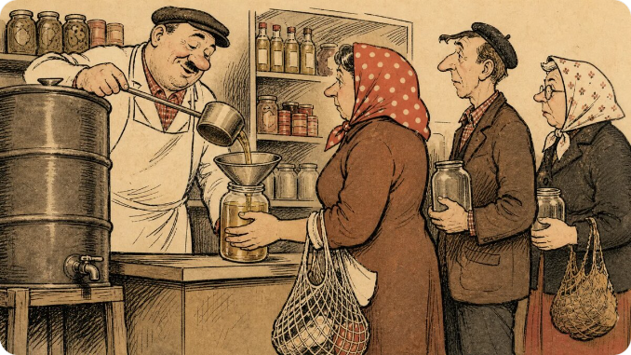
В советском гастрономе отдел бакалеи жил по своим неспешным законам. Покупатели приходили сюда со стеклянными банками или тяжелыми молочными бидонами, чтобы наполнить их тягучим нерафинированным растительным маслом прямо из большой бочки. Продавец зачерпывал янтарную жидкость глубокой мерной кружкой на длинной ручке либо аккуратно открывал нижний кран емкости, направляя ровную струю через широкую воронку. Одноразовой фасовки при таком способе торговли не предусматривалось, поэтому сохранность покупки целиком зависела от предусмотрительности хозяйки, плотной крышки и газетного свертка в плетеной сетке-авоське.
Соседний молочный прилавок работал по совершенно иным торговым правилам. Сливочное масло доставляли в магазин в виде массивных монолитов в картонных ящиках, и его отпускали исключительно по весу, отсекая ровные бруски широким ножом или натянутой стальной струной. Взвешенный кусок продавец быстро заворачивал в лист плотного пергамента. Жидкое подсолнечное масло требовало мерки и собственной стеклянной посуды, сливочный монолит доверяли только весам и упаковочной бумаге, поэтому покупатели четко разделяли эти два соседних отдела.

Стеклянная тара в сетке: почему за маслом шли со своей банкой
Поход в гастроном за растительным маслом начинался с домашних приготовлений на кухне. Хозяйки заранее подбирали чистую стеклянную банку или бутылку из темного стекла. Любая готовая тара ценилась высоко, ведь в советской торговле практически отсутствовала одноразовая фасовка. Стеклянную банку оборачивали несколькими слоями газетной бумаги и укладывали на дно прочной веревочной сетки, чтобы донести хрупкий груз целым.
Стандартная банка емкостью в пол-литра или целый литр считалась самым практичным вариантом для похода к бочке. Широкая горловина позволяла наливать тягучую жидкость быстро и без лишних брызг. Мыть широкую банку после использования было значительно легче, чем узкую бутылку. На кухне держали пачку кальцинированной соды и жесткий ершик, помогавшие начисто смывать жирный маслянистый налет перед следующим походом в гастроном.
В магазинной очереди нередко встречались покупатели с металлическими молочными бидончиками. Прочная крышка с резиновым ободком служила надежной защитой от случайного протекания во время поездки в городском автобусе. Непрозрачные жестяные стенки скрывали уровень налитой жидкости, зато стеклянная тара давала возможность сразу увидеть плотность и оттенок отпущенного продукта.
Густой запах свежего нерафинированного подсолнечного масла встречал посетителей уже у входных дверей продуктового магазина. Насыщенный аромат хорошо прожаренных семечек надолго оставался на ладонях и кухонных фартуках. Случайно пролить даже несколько капель считалось большой досадой, поэтому в кармане держали сухую тряпицу для протирания донышка банки перед отправкой домой.

Кружка, кран или ручной насос: как наливали растительное масло
Устройство отдела розлива зависело от оснащения конкретного гастронома и типа установленной емкости. В крупных универсамах позади прилавка монтировали резервуар на массивном каркасе. В нижнюю стенку такого бака врезали надежный металлический кран с зауженным носиком. Продавец подставлял воронку к банке покупателя, приоткрывал вентиль и спокойно наполнял посуду до требуемого уровня.
В магазинах поменьше бочка стояла вертикально на полу, поэтому работник за прилавком пользовался мерной посудой. Для точного отмеривания объема применяли глубокие цилиндрические кружки из прочной луженой стали с длинными рукоятями. Продавец погружал мерку в открытую горловину бочки, уверенно зачерпывал масло и выливал его через широкую воронку прямо в банку покупателя.
Изредка на крышку бочки монтировали ручную помпу, с помощью которой продавец перекачивал жидкость в посуду, однако такое устройство встречалось нечасто, и в большинстве магазинов обходились мерными кружками. Ручной розлив кружкой оставался самым простым, надежным и долговечным способом обслуживания посетителей бакалеи.
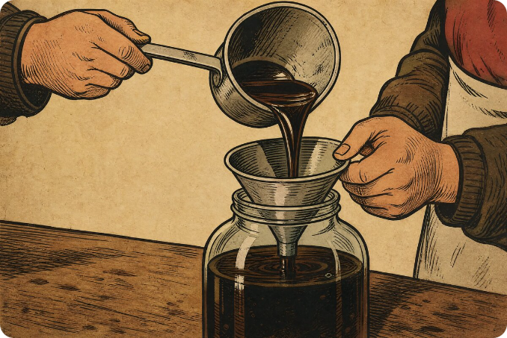

Весы и пергамент рядом: чем жидкий продукт отличался от сливочного монолита
Покупатели ясно понимали границу между жидким растительным маслом и сливочным монолитом. Эти продукты относились к совершенно разным торговым группам и отпускались по отдельным правилам. Растительное масло числилось в бакалейном отделе и продавалось исключительно по объему в литрах. Сливочное масло поступало в молочный сектор магазина и отпускалось строго по массе.
Продавец молочного отдела орудовал широким ножом или специальной проволочной струной с деревянными ручками. Струна мягко разрезала массивный охлажденный брусок, отделяя ровный кусок нужного размера. Затем этот брусок перемещали на эмалированную площадку циферблатных весов или на чашу весов с чугунными гирями. Никаких воронок, бочек и разливных емкостей в молочном отделе не держали.
Взвешенную порцию сливочного масла ловко оборачивали листом промасленного пергамента или плотной серой оберточной бумаги. Такой бумажный сверток требовал бережного обращения в теплую погоду, чтобы размягченный молочный жир не проступил сквозь слои обертки. Жидкое подсолнечное масло упаковать в бумагу было невозможно, для него годилась только прочная закрытая тара.
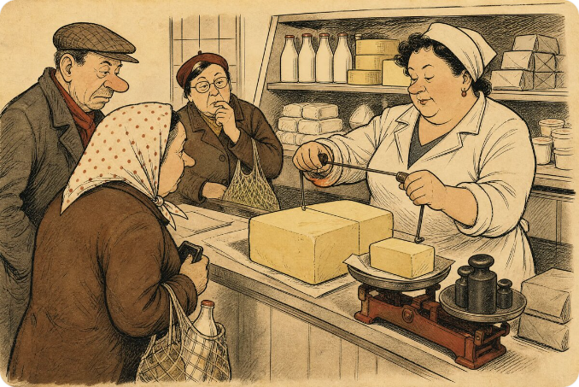

Чек из кассы и настенный прейскурант: как рассчитывались у прилавка
Расчет за покупку строился на строгом разделении обязанностей между продавцом и центральной кассой гастронома. Работник у бочки никогда не принимал наличные деньги, отвечая только за налив и отмеривание товара. Рядом с отделом на стене обязательно крепился стенд с утвержденным государственным прейскурантом. В списке указывались утвержденные наименования, включая нерафинированное подсолнечное, кукурузное или хлопковое масло.
Покупатель сначала подходил к масляному прилавку, проверял наличие нужного сорта и определял желаемый объем. После этого следовало пройти к кассовому аппарату, занять очередь и четко назвать кассиру отдел бакалеи и количество литров. Кассир пробивала сумму на металлических клавишах, выдавала бумажный чек и сдачу. С этим документом покупатель возвращался обратно к бочке.
Продавец внимательно изучал напечатанные на бумаге реквизиты чека, сверял названный объем и слегка надрывал край бумажной полоски. Затем надорванный чек надежно накалывали на вертикальный металлический штырь рядом с весами или прилавком, исключая повторное предъявление документа. Только после погашения чека продавец брал в руки мерную кружку и начинал розлив.

География гастрономов: почему единого порядка не существовало для всей страны
Условия торговли маслом заметно различались в зависимости от географического положения города, категории снабжения и близости маслоэкстракционных комбинатов. В столичных гастрономах покупатели видели просторные залы, облицованные кафелем, и удобные резервуары на подставках. В заводских поселках обстановка прилавка была скромной, а товар продавали непосредственно из стандартных металлических бочек.
В южных областях, на Кубани и в степном Поволжье, подсолнечник выращивали и перерабатывали в больших количествах на местных предприятиях. Свежее масло поступало на прилавки быстро, сохраняя темный цвет и запах поджаренных семечек. Местные жители приобретали его охотно, приходя в магазин с вместительными емкостями для домашних заготовок и сезонных блюд.
В северных промышленных центрах снабжение зависело от графика движения товарных поездов. При временных задержках сырья в продажу направляли хлопковое или соевое масло из южных республик. Оснащение небольшого магазина нередко состояло из одной емкости в темном углу торгового зала и простой луженой кружки.

Заводская фасовка и закат эпохи: как менялся советский масляный отдел
Постепенные перемены в магазинах начались с появлением механизированных линий фасовки на перерабатывающих предприятиях. На торговых полках стали появляться стеклянные бутылки с заводскими этикетками. Бутылки укупоривали металлическими колпачками со специальным язычком или плотными пластиковыми пробками. Покупка готовой бутылки заметно экономила время, освобождая от необходимости носить с собой тяжелую банку.
При этом бочковой розлив продолжал существовать параллельно с бутылочным товаром на протяжении многих лет. Стекольные заводы выпускали ограниченное количество бутылок, которого не хватало для полного покрытия потребностей всех магазинов. Многие покупатели осознанно выбирали разливной продукт из бочки, ценя его за свежесть, густоту и привычный насыщенный вкус.
На исходе советской эпохи в магазинах многих городов появилось талонное распределение продуктов, хотя эта мера действовала не везде и не во все годы одинаково.
Постепенный уход бочкового розлива в прошлое завершился уже в последующие десятилетия вместе с распространением полимерной тары. Стеклянные банки вернулись к своей привычной роли домашнего консервирования солений и варенья. Глубокие мерные кружки с длинными ручками и настенные прейскуранты ушли из торгового зала вместе с бочкой.

Если остались вопросы

Чем именно продавцы отмеряли масло при розливе из бочки?
В отделах розлива использовали металлические кружки с длинными ручками стандартной вместимости, а при наличии стационарного бака жидкость спускали через нижний кран прямо в воронку.

Почему покупатели приносили в гастроном стеклянные банки?
Жидкое масло отпускали исключительно в посуду посетителя, поэтому стеклянная банка или плотный молочный бидон служили надежным способом донести покупку до дома.

Как покупатели оплачивали разливное масло у прилавка?
Покупатель уточнял у продавца стоимость нужного объема по прейскуранту, оплачивал покупку в кассе, после чего возвращался с бумажным чеком, который продавец надрывал и накалывал на металлический штырь.

Одинаково ли продавали растительное масло в разных городах страны?
Условия торговли заметно отличались по регионам: южные области получали свежее сырье быстрее с местных предприятий, а жители отдаленных северных пунктов зависели от длительных железнодорожных поставок.

Коротко
В советских гастрономах жидкое нерафинированное растительное масло часто отпускали из металлических бочек или стационарных емкостей в стеклянные банки и бутылки покупателей. Продавцы отмеряли объем специальными кружками на длинных ручках либо наливали через кран, а расчет велся по настенному прейскуранту через общую кассу с погашением бумажного чека. Сливочное масло на соседнем молочном прилавке резали ножом или струной от монолитного бруска и взвешивали на весах в пергаментной бумаге, что составляло совершенно отдельный торговый процесс. Порядок розлива и доступность заводской бутылочной фасовки заметно различались в зависимости от города, эпохи и местных условий снабжения.
В Telegram и MAX каждый день пишу, куда сходить в Москве, что открылось, и маршруты для путешествий по России и миру. Подписывайтесь.
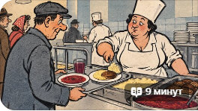
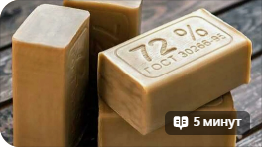
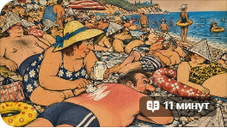

Какая рыба в СССР считалась сорной и шла только кошкам, а сегодня стоит как деликатес?
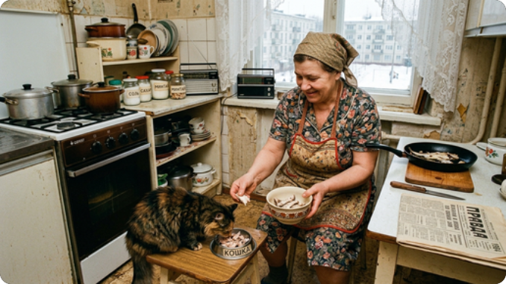

Без чего в СССР мы спокойно жили, а сейчас не протянем и дня
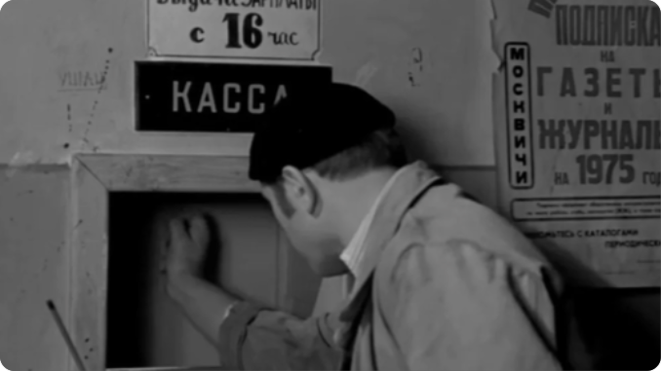

Почему крыши из соломы в старых деревнях не вспыхивали, как спичка в жару?


Советские пенсионеры: как жили, на что хватало и чем занимались те, у кого было время
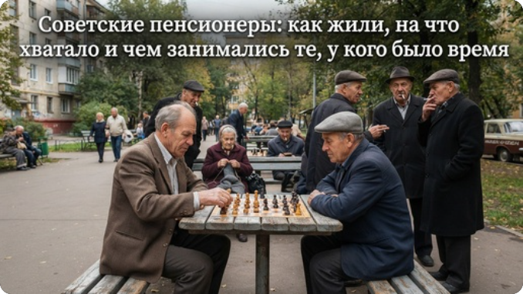

Все пили из одного стакана: насколько гигиеничными были автоматы газировки в СССР

